Организация занятий с детьми и самостоятельная деятельность детей в ГПД путем создания поделок из бумаги (основа -фигурка оригами «стаканчик»)
Автор: Безверхая Ирина Михайловна
Организация: ГБОУ лицей144 Калининского района СПб
Цель данных занятий- создание развивающей среды в ГПД и организация дальнейшей самостоятельной деятельности детей с помощью использования поделок оригами.
Самый дешевый и доступный материал для детского творчества в ГПД-бумага. Основное правило, чтобы ребенок заинтересовался изготовлением поделок из бумаги — это доступность основных материалов для творчества (бумага, клей, цветные карандаши). Я не упомянула ножницы, потому что для изготовления поделок из бумаги они не настолько не настолько необходимы. Безусловно, использование ножниц с тупыми концами, под наблюдением взрослого, при соблюдении детьми правил техники безопасности (брать и передавать ножницы только кольцами вперед) расширяет творческие возможности при изготовлении поделок. Хотя, повторюсь, отсутствие ножниц не исключает организации деятельности детей с бумагой. Обрывная аппликация даже увеличивает самобытность создания и оформления детских поделок. Для создания прямой линии обрыва очень пригодится линейка.
Существует масса пособий по конструированию из бумаги и аппликации, в том числе оригами, но зачастую ребенок не может самостоятельно сложить(изготовить) даже простую ( с точки зрения взрослого) поделку из бумаги. Можно использовать несколько вариантов обучения детей созданию фигурок оригами. Это либо показ этапов работы взрослым, либо работа с книгой, либо демонстрация видеоинструкции. Проблема в том, что механический повтор действий взрослого не дает ребенку уверенности в своих силах и не позволяет повторить поделку самостоятельно. Схемы в книгах зачастую очень запутанные ( в связи с разными годами издания). Каждый ребенок работает в своем темпе, и зачастую видеоинструкцию приходится демонстрировать по нескольку раз.
Упростить задачу можно с помощью освоения детьми способов изготовления базовых моделей оригами («треугольник» или «косынка», «дверь», «книжка», «блинчик», «воздушный змей», и более сложных - «двойной квадрат», «двойной треугольник», «катамаран», «рыба», «птица»), а также условных знаков и приемов складывания бумаги.
Меня заинтересовало изготовление с детьми поделок на основе фигурки оригами «стаканчик» (базовая модель - «треугольник»).

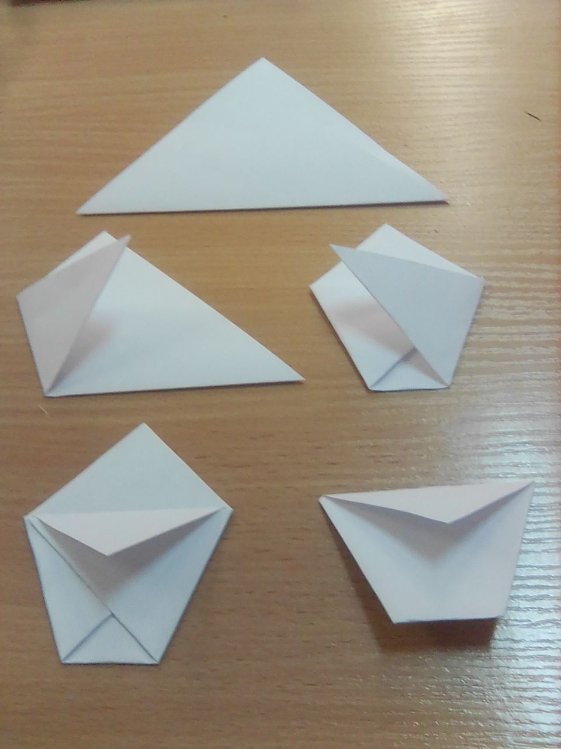
Простота этой фигурки позволяет быстро научить ребенка ее складывать самостоятельно, по памяти, а количество поделок на основе «стаканчика» неограниченно. При использовании квадрата бумаги из бумаги А4 можно изготовить поделку большего размера (например, сумочку).
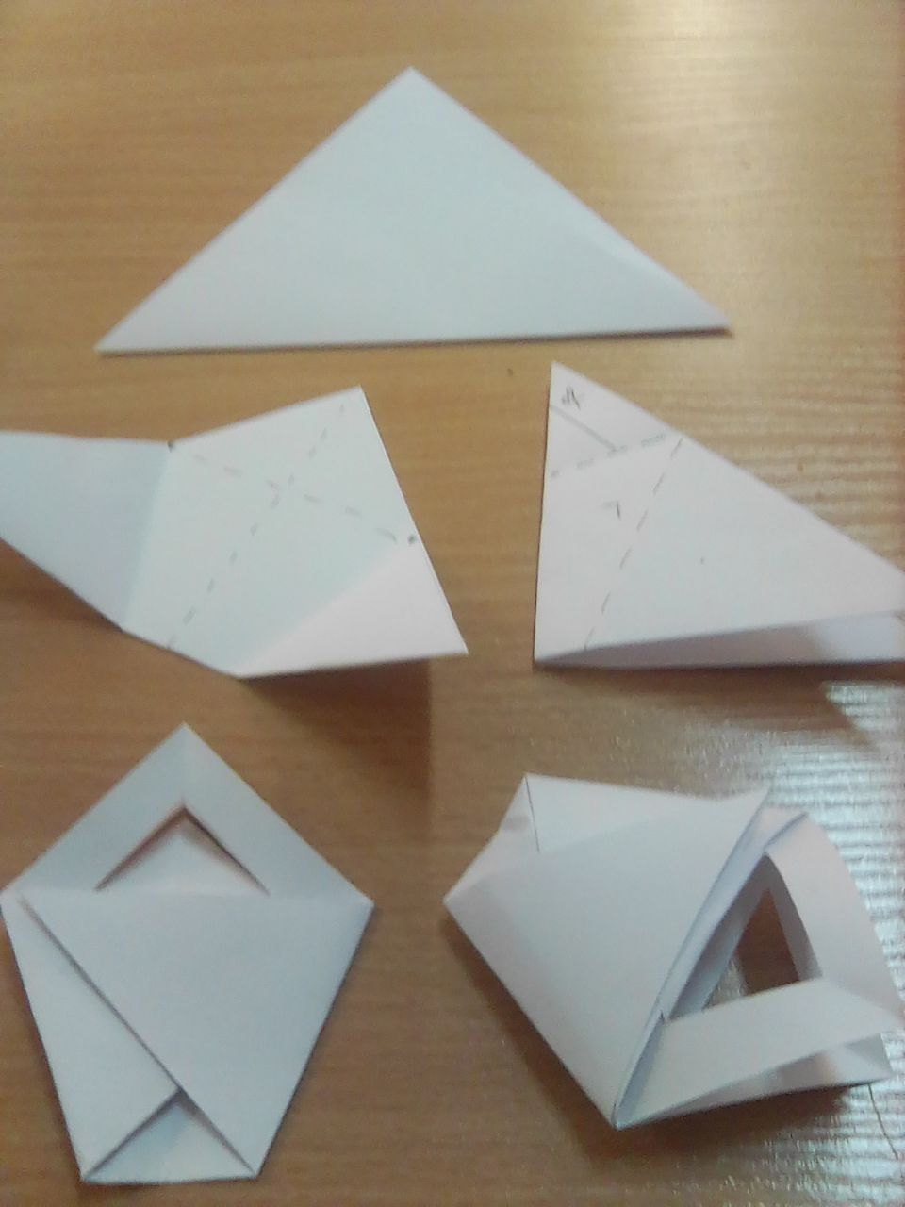
Сумочку можно использовать как упаковку, например, для подарка, и ребенок может украсить ее по своему вкусу.

Можно изготовить поделку по типу «бильбоке» - к «стаканчику» прикрепляется ниточка с бумажным шариком на конце, и ребенок должен забросить шарик в «стаканчик», делая взмах рукой.
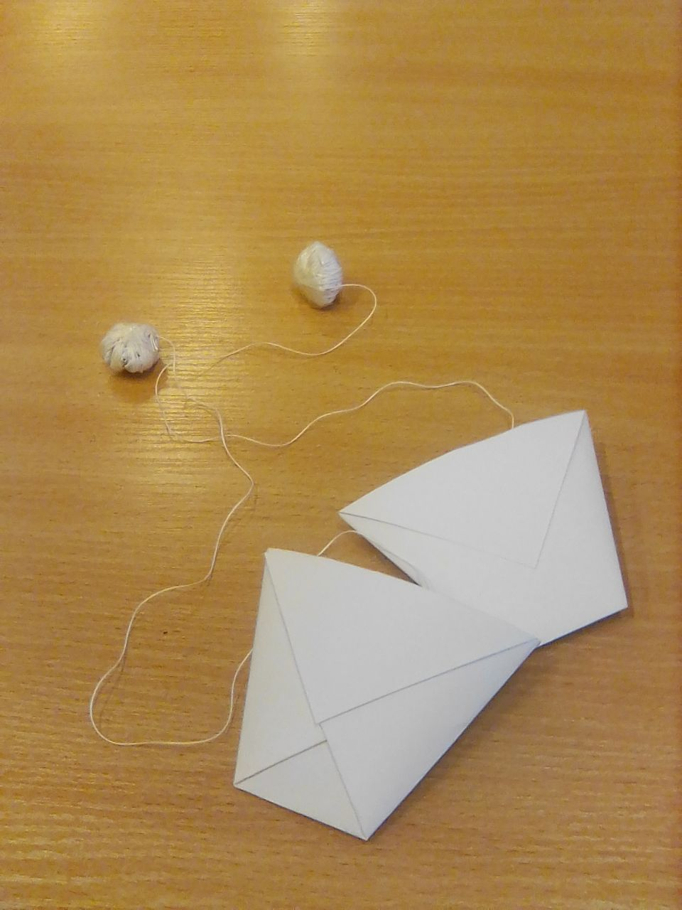

Если взять бумагу размера 10,5х10,5 (четвертая часть квадрата из листа формата А4), или меньше (по ручке ребенка), можно изготовить так называемую «игрушку на пальчик»- котенка, собачку, свинку, лягушку, петушка и т. д., дополнив одну из сторон «стаканчика» изображением элементов мордочки животного.
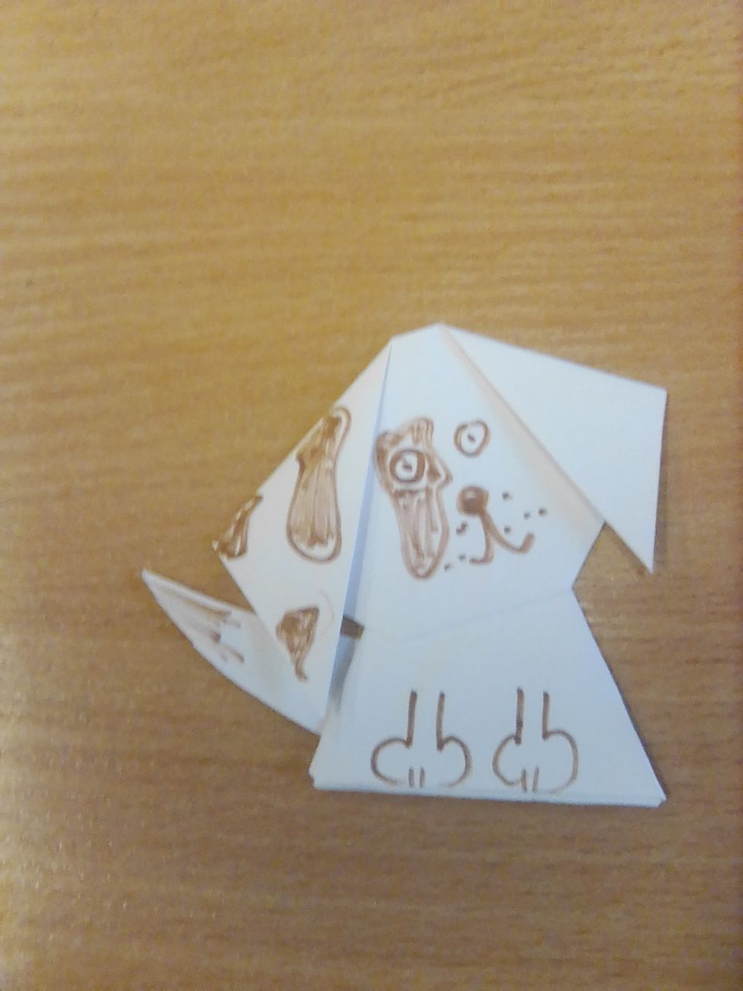
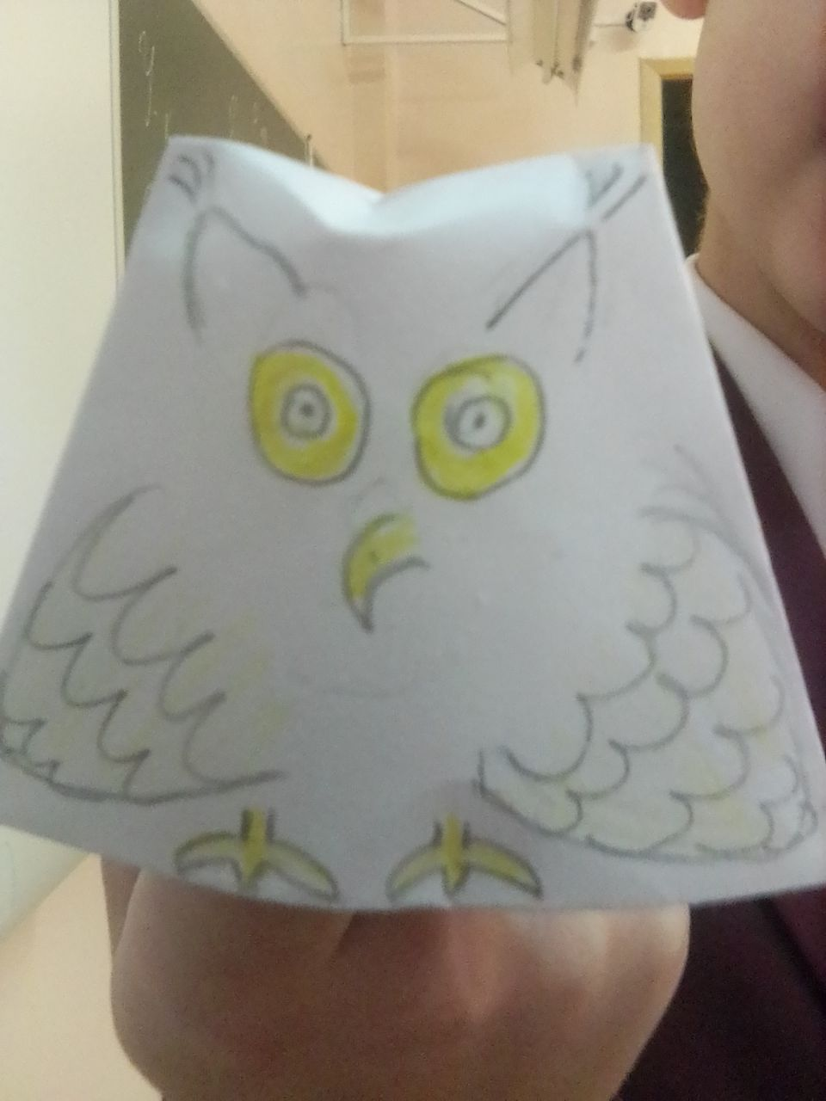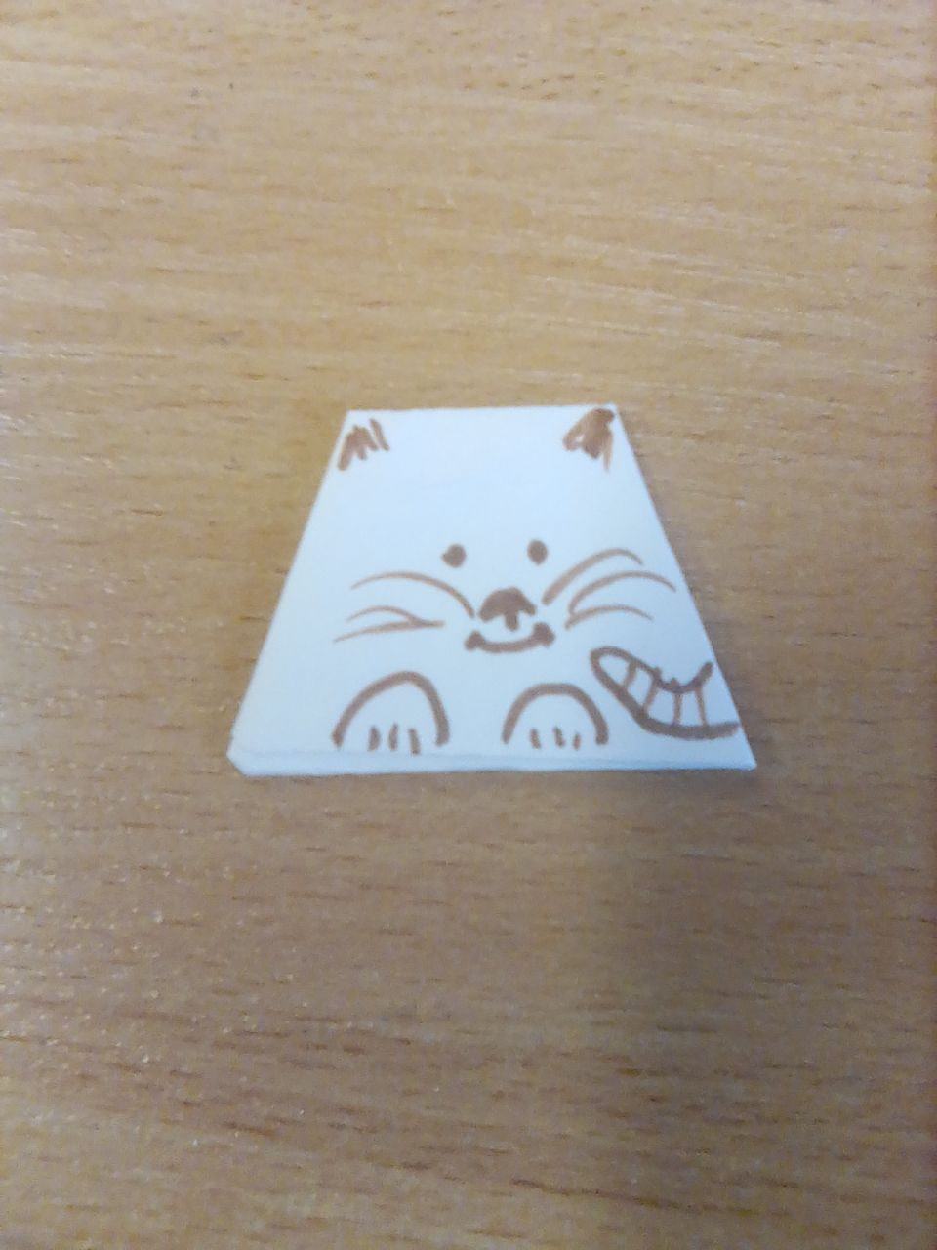
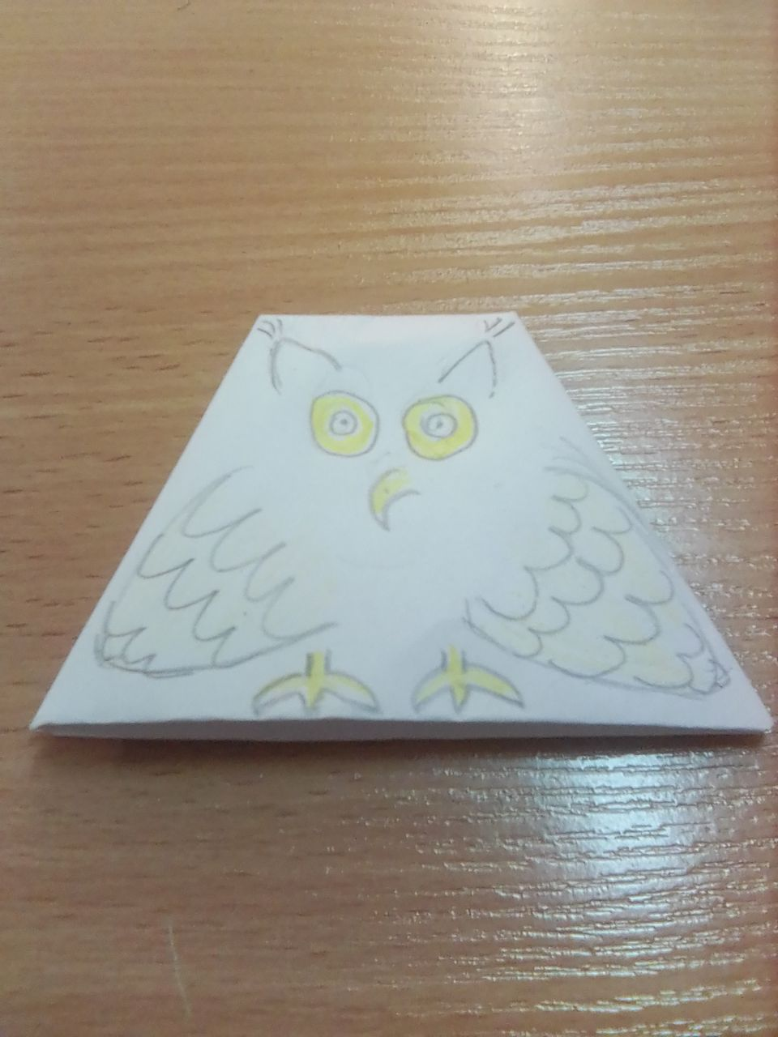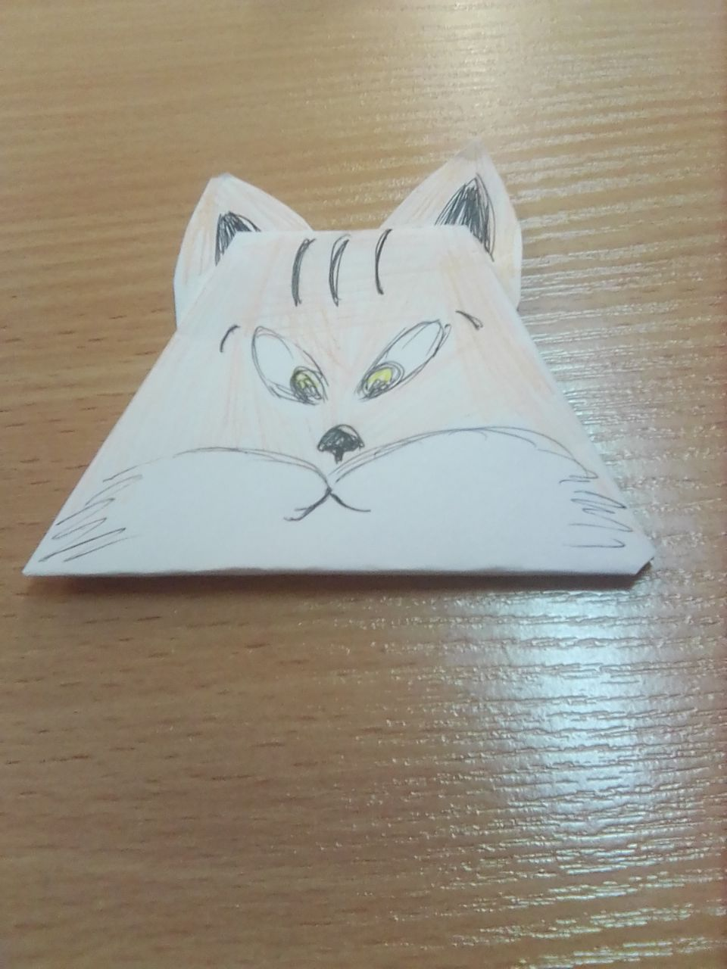
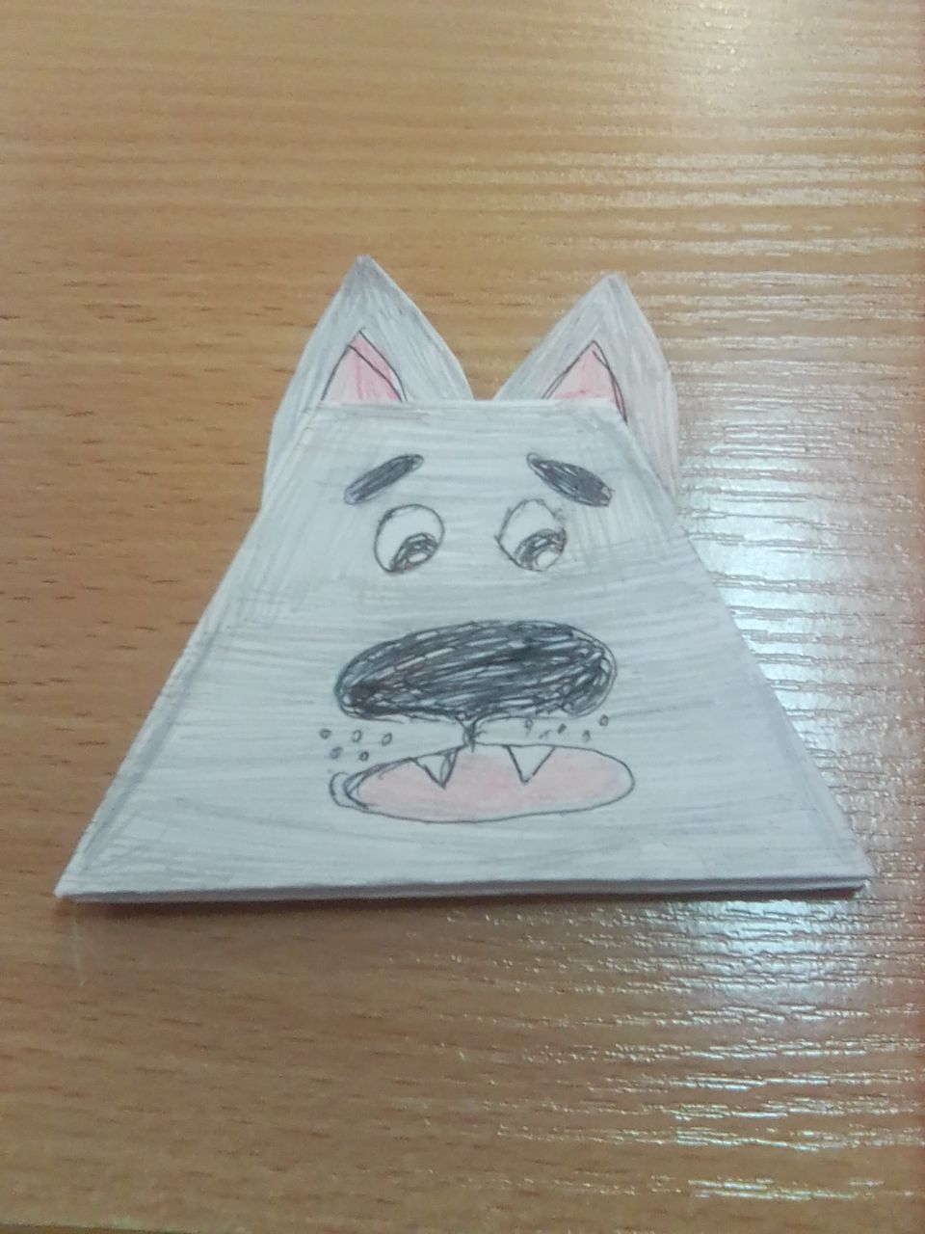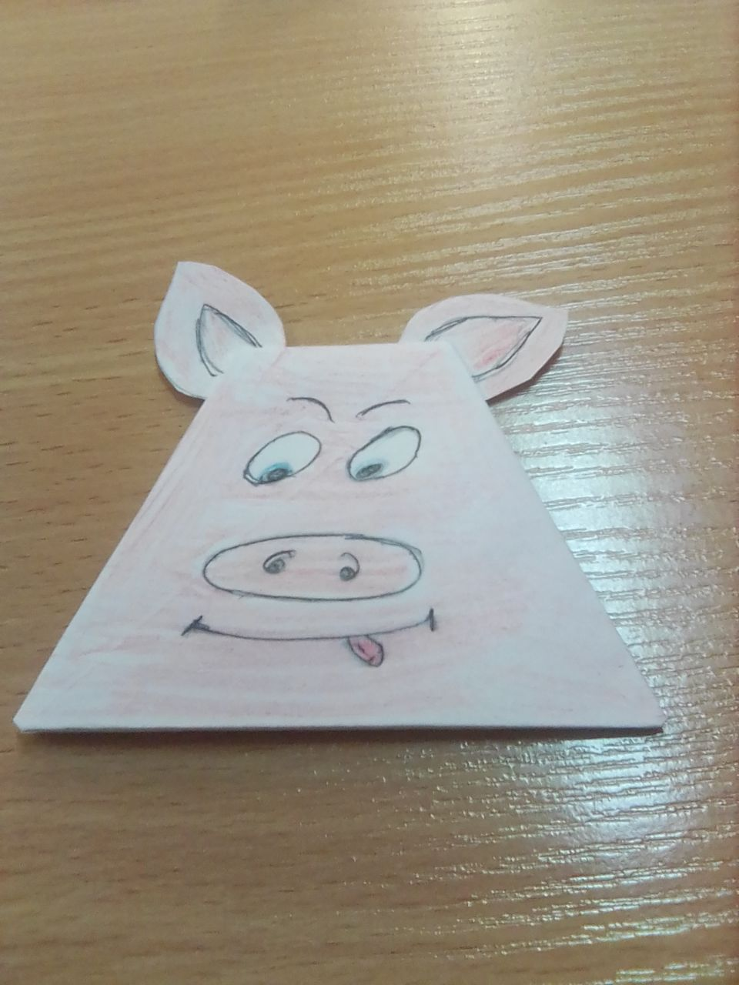
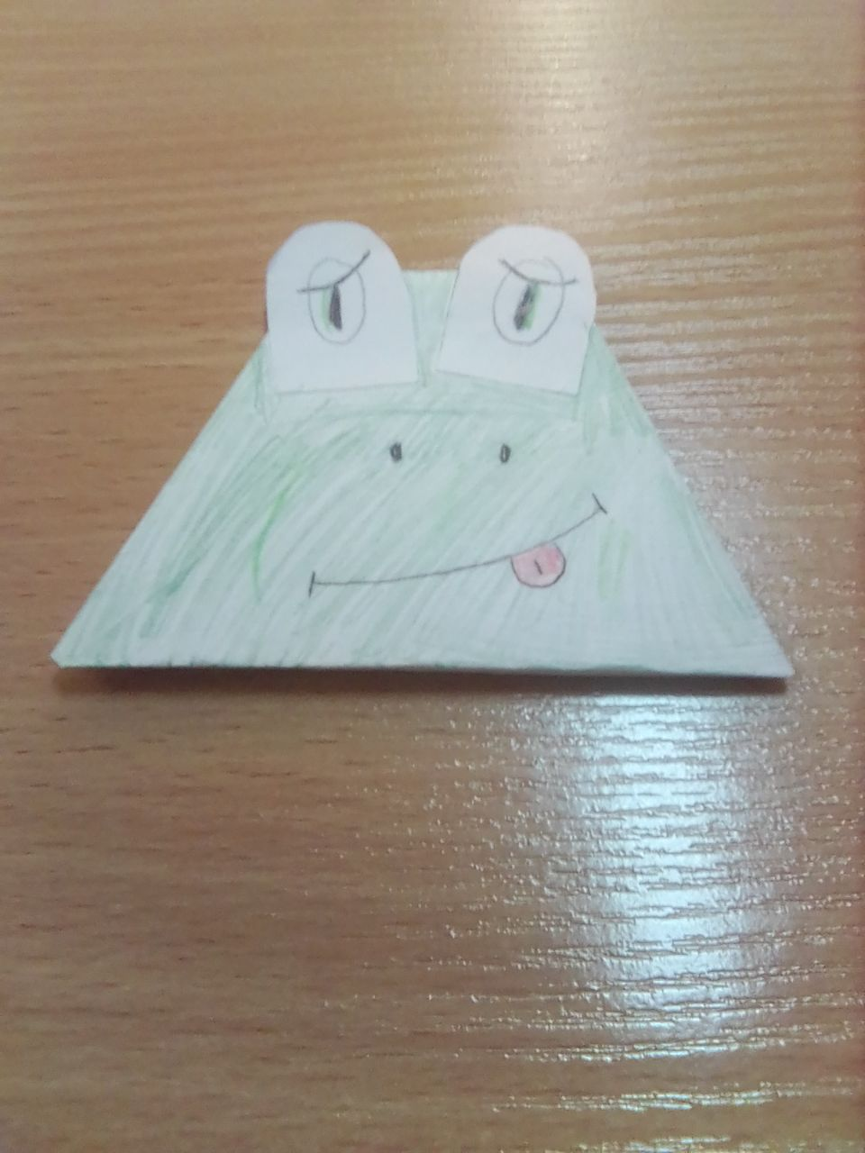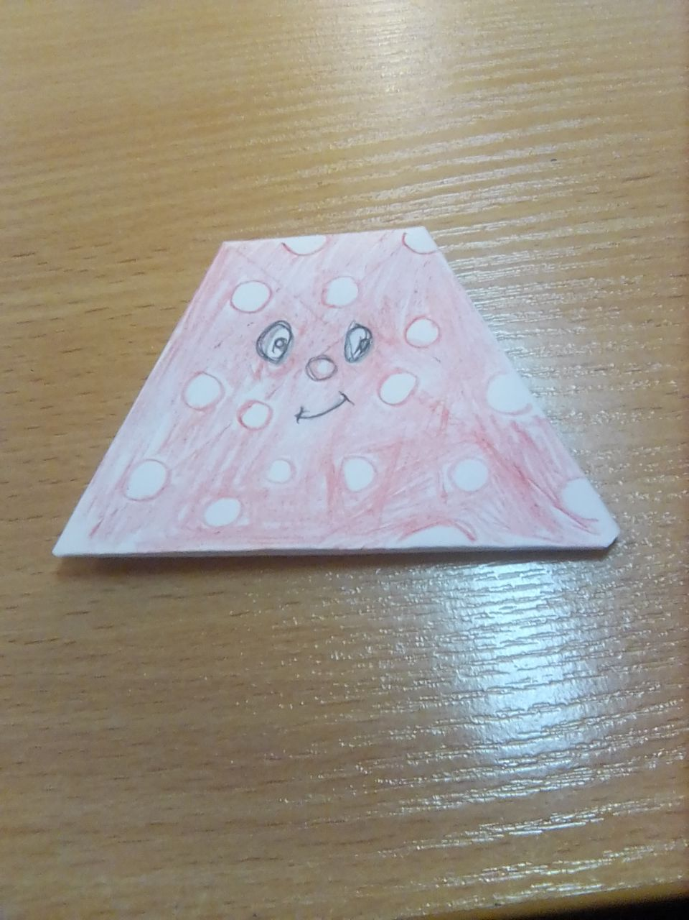

При использовании квадратов бумаги с разницей в 1 см. (8х8, 9х9, 10х10, 11х11,12х12 см.) можно изготовить «матрешку» - стаканчики вкладываются один в другой и оформляются с помощью аппликации или раскрашиваются.

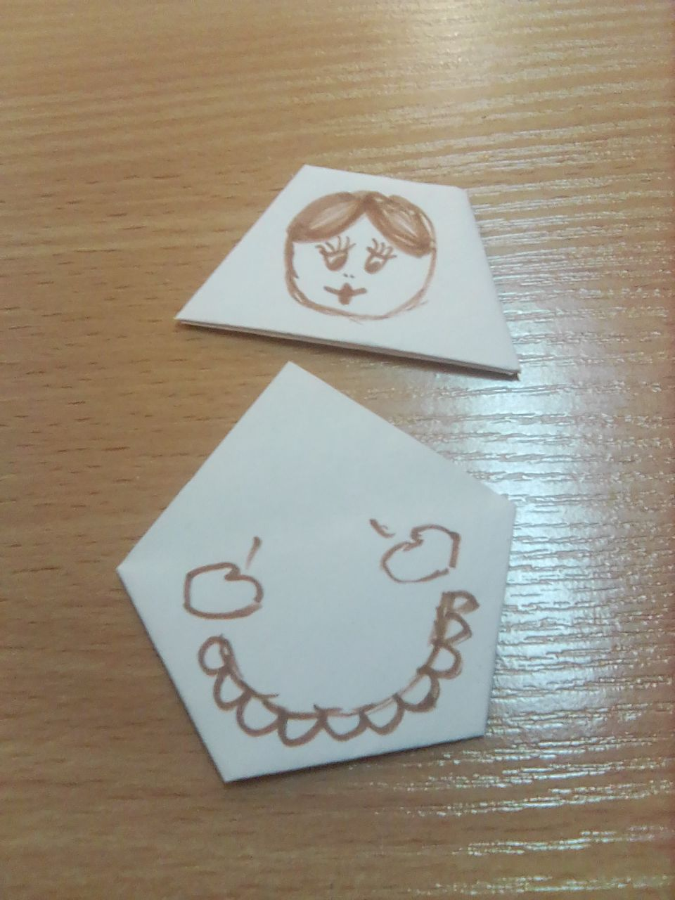

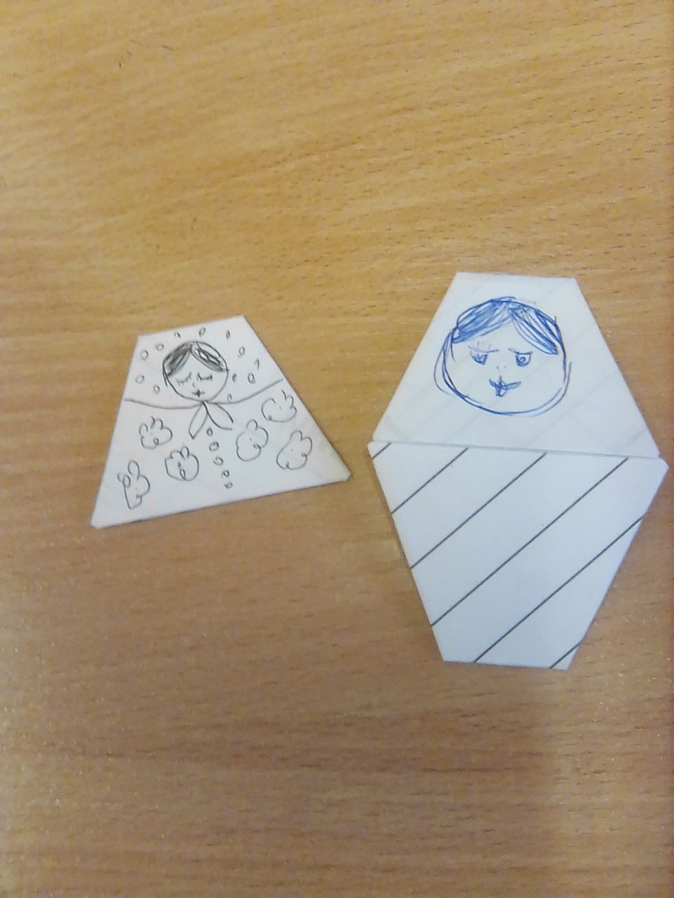
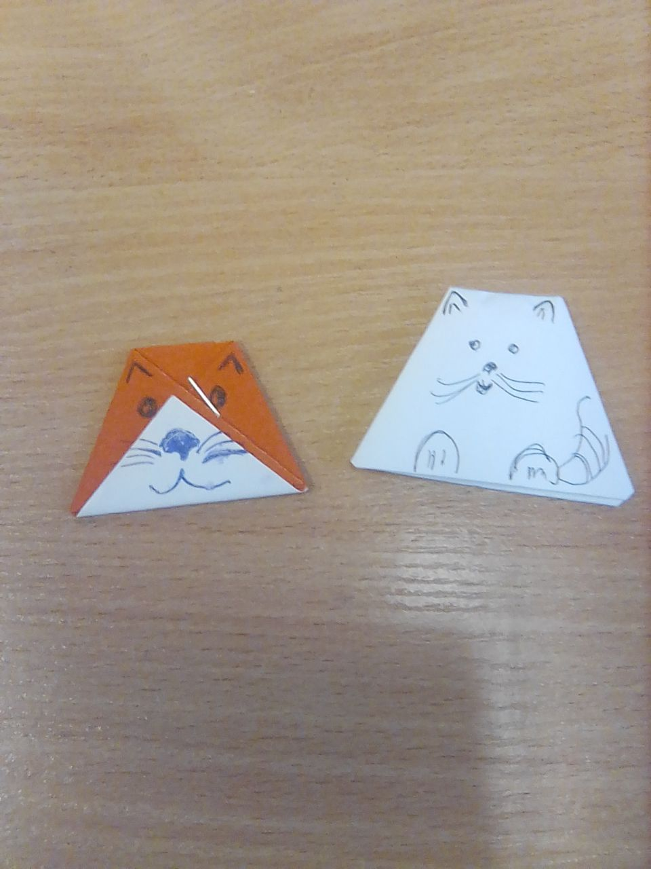
Изготовление детьми игрушки, поделки на основе фигурки оригами «стаканчик»можно использовать для разыгрывания различных сценок. Или в свободной игровой деятельности детей. Это способствует развитию речевых навыков, коммуникативных навыков детей, снимает утомление, психоэмоциональное напряжение детей.

Список используемой литературы
1. Афонькины Е., С. «Все об оригами», Оникс, 2004
2. Афонькин С.Ю., Афонькина Е.Ю. «Все об оригами. От просьых фигурок до сложных моделей» Вильнюс, 2013
3. Корнева В.В. «Большая энциклопедия оригами», Харвест, 2011
4. Клам Аделина «Магия японского искусства. 50 моделей для складывания», Эксмо, 2021
5. Сержантова Т. «366 моделей оригами», Айрис-пресс, 2003
6. Сержантова Т. «Оригами для всей семьи», Айрис-Пресс, 2004
7. Дени Гийом «Оригами. Большая иллюстрированная энциклопедия, Эксмо, 2019

